Учреждение образования

«Белорусский государственный технологический университет»

**Кафедра информатики и веб-дизайна**

**Лабораторная работа №3**

Анализ качества интерфейса веб-сайтов отелей

Выполнил:

Студент 2 курса 7 группы ФИТ

Жуховцов Владислав Сергеевич

**2022 г.**

**Цель работы:**познакомиться с различными направлениями веб-дизайна и оценить примеры дизайна сайтов с точки зрения критериев качества.

**Задание на выполнение**

**Общая характеристика сайтов.**

**Гостиница «Минск» в Минске**

**https://hotelminsk.by**

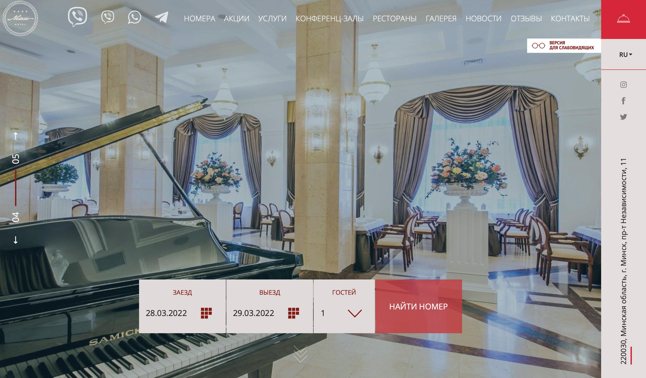 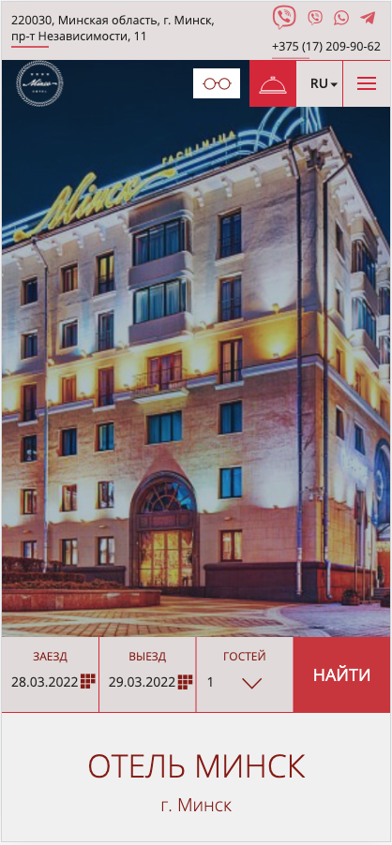

Цель: сайт предоставляющий услуги отеля «Минск» в Минске.

Целевая аудитория: люди, нуждающиеся в номере для проживания в Минске

На мобильных устройствах отображается корректно.

**Отель 5 звёзд в центре Минска**

**https://www.hoteleurope.by**

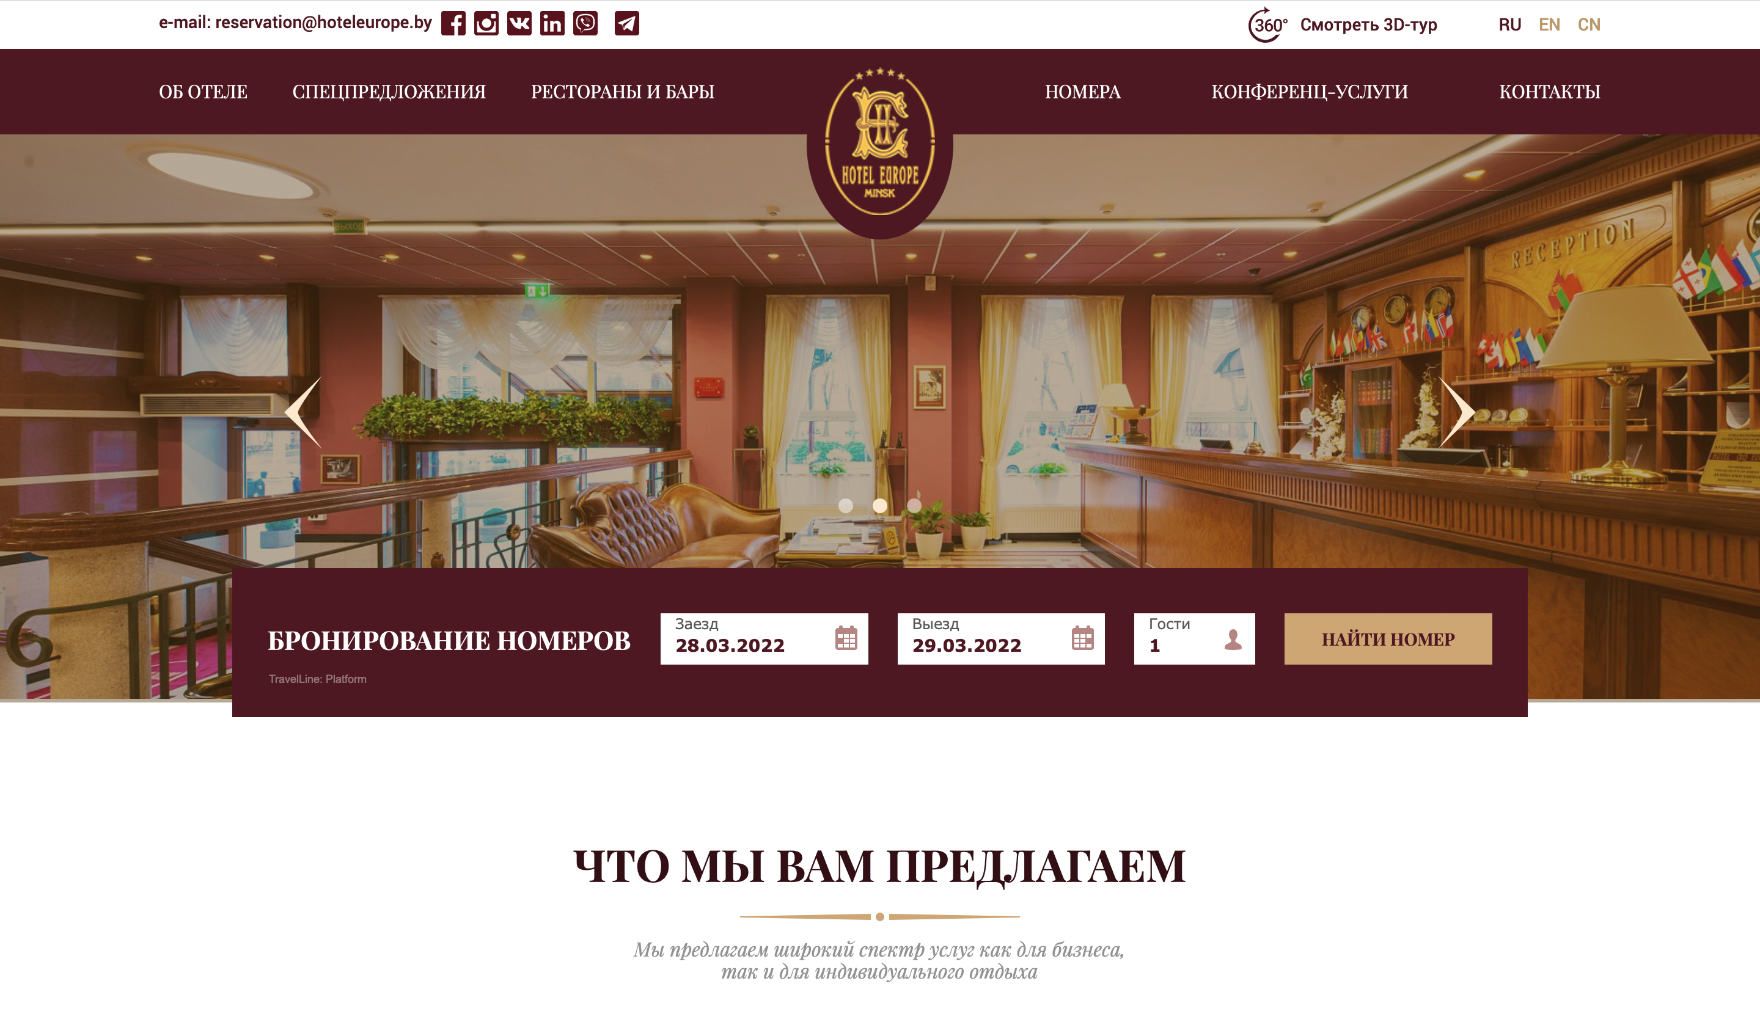 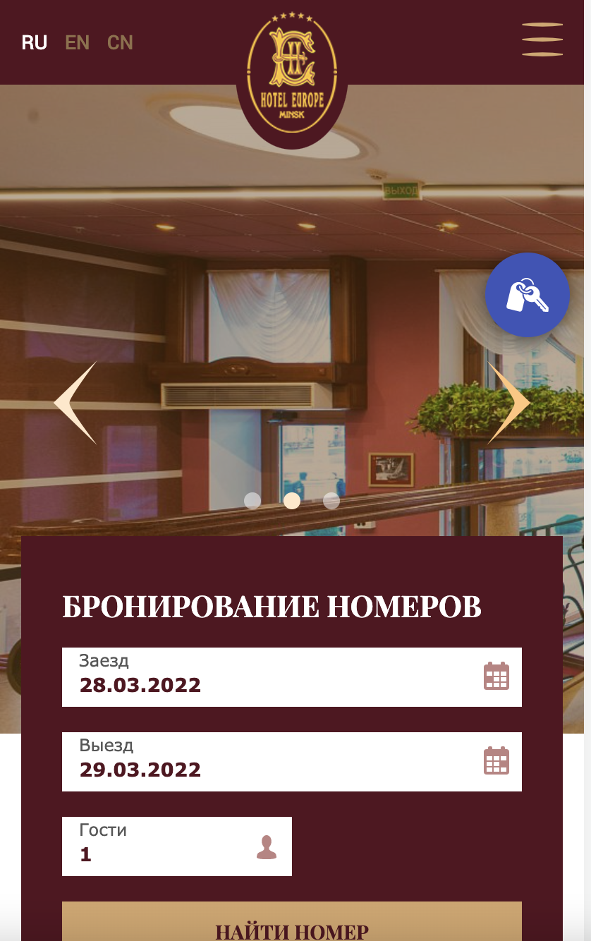

Цель: сайт предоставляющий услуги отеля «Европа» в Минске

Целевая аудитория: люди, нуждающиеся в номере для проживания в Минске

На мобильных устройствах отображается корректно.

**Лотте отель Москва**

**https://www.lottehotel.com/moscow-hotel/ru.html**

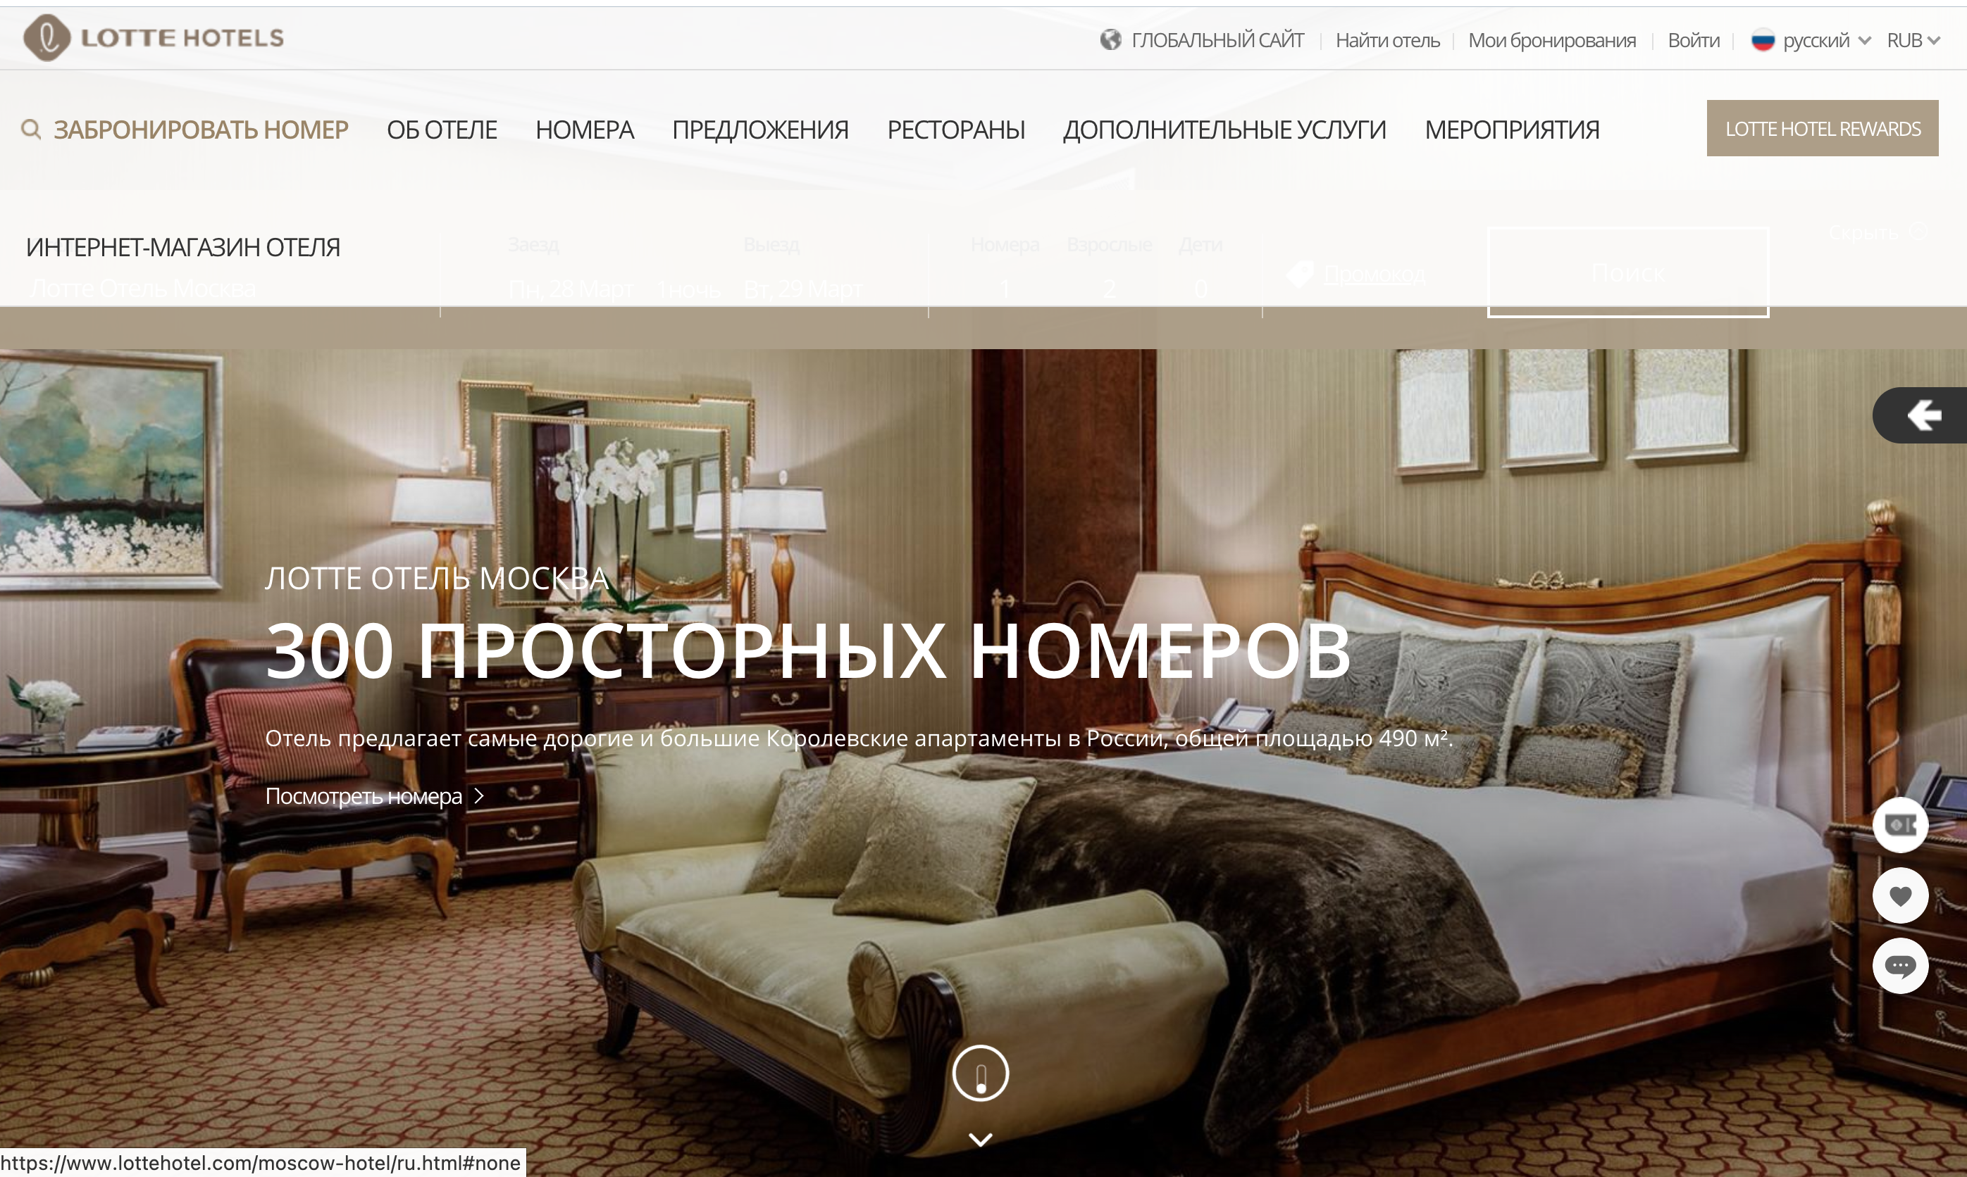 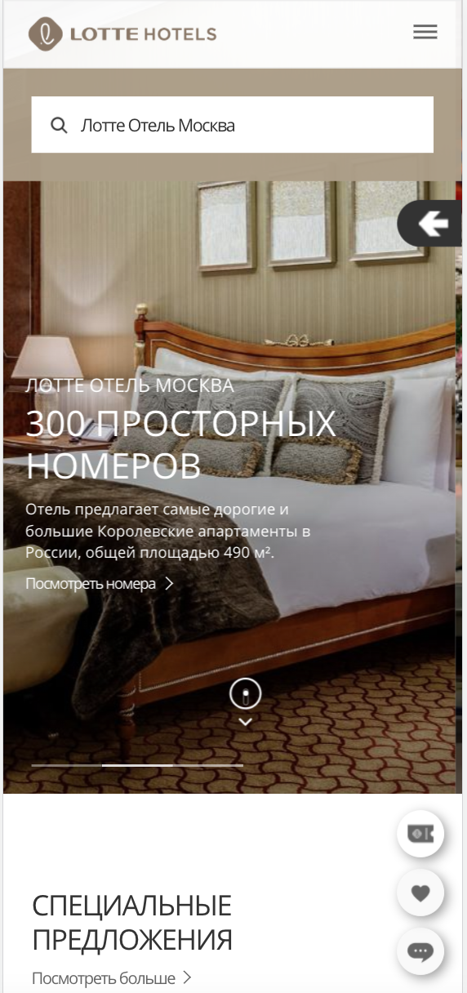

Цель: сайт предоставляющий услуги отеля «Лотте отель Москва»

Целевая аудитория: люди, нуждающиеся в проживании в отеле в Москве

На мобильных устройствах отображается корректно.

|  |  |  |  |
| --- | --- | --- | --- |
| **Название сайта** | **Гостиница «Минск» в Минске** | **Отель 5 звёзд в центре Минска** | **Лотте отель Москва** |
| **Дать оценку начальной страницы:** | | | |
| Какова основная идея и назначение сайта (есть ли слоган или текст приветствия)? | Назначение сайта предоставление размещения в отеле в Минске. Текста приветствия нет. | Назначение сайта предоставление размещения в отеле в Минске. Текст приветствия есть. | Назначение сайта предоставление размещения в отеле в Москве. Текст приветствия есть. |
| Каковы цели сайта? | Реклама отеля и предоставление номеров своего отеля | Реклама отеля и предоставление номеров своего отеля | Реклама отеля и предоставление номеров своего отеля |
| Присутствуют ли на начальной странице все необходимые элементы? | Присутствует поиск, есть контакты, есть возможность выбрать необходимый номер, а также его забронировать | Присутствует поиск, есть контакты, есть возможность выбрать необходимый номер, а также его забронировать | Присутствует поиск, есть контакты, есть возможность выбрать необходимый номер, а также его забронировать |
| Как представлен логотип? | Логотип сайта соответствует логотипу компании, содержит ссылку, ведущую на начальную страницу | Логотип сайта соответствует логотипу компании, содержит ссылку, ведущую на начальную страницу | Логотип сайта соответствует логотипу компании, содержит ссылку, ведущую на начальную страницу |

|  |  |  |  |
| --- | --- | --- | --- |
| **Дать оценку навигационной схеме сайта и его мобильной версии:** | | | |
| Все ли навигационные элементы присутствуют на веб-сайте? | да | Да | Да |
| Как организовано меню? | меню организовано в виде горизонтального списка | меню организовано в виде горизонтального списка | меню организовано в виде горизонтального списка |
| Одинаково ли работает навигация на всех страницах сайта? | да | да | да |
| Присутствует ли логотип на всех страницах сайта и является ли он навигационной кнопкой? | да | да | да |
| Явно ли демонстрируют навигационные элементы то, где находится пользователь в общей структуре сайта (вкладки, ссылки)? | нет | нет | да |
| Унифицирован ли внешний вид навигационных элементов? | да | да | да |
| Как организован поиск? | Поиск по свободным номерам, с подсказками | Поиск по свободным номерам, с подсказками | Поиск по свободным номерам, с подсказками |
| Есть ли регистрация? | нет | нет | нет |

|  |  |  |  |
| --- | --- | --- | --- |
| **Проанализировать доброжелательность сайта** | | | |
| Есть ли места, которые могут продуцировать человеческие ошибки? Можно ли изменить эти фрагменты? | нет кнопки, позволяющей в один момент добраться до начала страницы | нет кнопки, позволяющей в один момент добраться до начала страницы | Есть кнопка возврата на главную страницу, опечатки исправляются. |
| Что в интерфейсе не способствует обучению? | Интерфейс сайта максимально понятный | Интерфейс сайта максимально понятный | Интерфейс сайта максимально понятный |
| Можно ли ускорить взаимодействие пользователя с меню (с полем ввода)? | Интерфейс сайта интуитивно понятный и эффективный. Пользователь работает только с календарем и полем, где надо указывать кол-во человек. | Интерфейс сайта интуитивно понятный и эффективный. Пользователь работает только с календарем и полем, где надо указывать кол-во человек. | Интерфейс сайта интуитивно понятный и эффективный. Пользователь работает только с календарем и полем, где надо указывать кол-во человек. |
| **Проанализировать дизайн веб-сайта** | | | |
| Сайт визуально привлекателен? | да | да | да |
| Помогает ли дизайн сайта представлять информацию в наилучшем виде? | да | да | да |
| Легко ли на сайте воспринимается информация? | да | да | да |
| Показался ли сайт профессиональным, целенаправленным и понятным, или он выглядит устаревшим, перегруженным и безвкусно оформленным? | Все воспринимается в лучшем виде, цель и назначения сайта максимально понятны | Все воспринимается в лучшем виде, цель и назначения сайта максимально понятны | Все воспринимается в лучшем виде, цель и назначения сайта максимально понятны |
| Какие цвета использует сайт. Сочетаются ли эти цвета в дизайне? | Все сочетается согласно философией отеля | Все сочетается согласно философией отеля | Все сочетается согласно философией отеля |
| Какова читаемость текстов на предложенном фоне. | Шрифт нормальный. Где нужно обратить внимания пользователя от крупнее остального | Шрифт нормальный. Где нужно обратить внимания пользователя от крупнее остального | Шрифт нормальный. Где нужно обратить внимания пользователя от крупнее остального |
| Какие шрифты и пиктограммы использует сайт. | ProximaNovaCond,Arial Narrow,Roboto Condensed,Arial,sans-serif | ProximaNovaCond,Arial Narrow,Roboto Condensed,Arial,sans-serif | Roboto Condensed, Arial, Helvetic, Malgun Gothic  NotoKR-Regular |
| Как выравнено содержимое страниц. | По центру | По центру | По центру |
| Сколько колонок на главной странице сайта и на второстепенных страницах. |  |  |  |
| Где расположен логотип сайта, где – контакты? | Логотип справа сверху, контакты в футере | Логотипа поцентру, контакты в футере | Логотип справа сверху, контакты в футере |
| Есть ли интерактивные карты, схемы проезда? | да | да | да |
| Есть ли ссылки на социальные сети? | да | да | да |
| Есть ли особые «фишки», которые максимально привлекают внимание целевой аудитории. | Да, есть превью сайта при его загрузке | нет | нет |
| Какие элементы дизайна больше всего понравились. | Понравилась анимация при его открытии | Особый дизайн на любителя | Изображение на главной странице, меняющееся, при обновлении страницы |
| Какие замечания к дизайну. | Нет | Нет | Нет |

**Hotelminsk.by – 3.66**

* Качество содержания – 3
* Качество дизайна – 4
* Качество технического исполнения – 4

**Hoteleurope.by – 2.66**

* Качество содержания – 3
* Качество дизайна – 2
* Качество технического исполнения – 3

**Lottehotel.com – 3.33**

* Качество содержания – 4
* Качество дизайна – 3
* Качество технического исполнения – 3

**Вывод:**

В ходе выполнения лабораторной работы я изучил правила юзабилити, а также оценил качество пользовательских интерфейсов сайтов поиска работы.